РЕГИОНАЛЬНЫЙ ДИСТАНЦИОННЫЙ КОНКУРС
ПРОЕКТОВ В НАПРАВЛЕНИИ LEGO «ПРОФЕССИИ БУДУЩЕГО»

НОМИНАЦИЯ «LEGO И ПРОФЕССИИ»

ИССЛЕДОВАТЕЛЬСКАЯ РАБОТА «РАКЕТА И КОСМОНАВТ»

Автор: Бугаев Александр,
учащийся объединения «НТМиК»,
2-й год обучения, 8 лет

Руководитель: Недашковская Екатерина Николаевна,
педагог дополнительного образования
Муниципального учреждения
дополнительного образования
«Центр внешкольной работы»

г. Оленегорск

2020 год
Оглавление
Пояснительная записка……………………………………………………………………3
Основная часть:
1. Выбор темы…………………………………………………………...………………....3
2. Изготовление ракеты…………………………………………………………………...4
3. Присоединение космонавта……………………………………………………………5
Заключение………………………………………………………………………………...7
Список литературы…………………………………………………………………..........7

Пояснительная записка

Меня зовут Саша Бугаев, я учусь во 2 г классе МБОУ ООШ № 21 г. Оленегорска, а в свободное от учебы время посещаю объединение «Начальное техническое моделирование и конструирование» в Центре внешкольной работы. Как и все ребята, в последнее время я учусь дистанционно. С одной стороны, это очень непросто, так как мне не хватает общения с любимыми учителями, моими одноклассниками и друзьями в ЦВР. А с другой стороны, я научился быть самостоятельнее, узнал много нового из книг и Интернета.
В начале апреля мы дистанционно проходили интересную тему – освоение космоса. Я узнал, кто такой Константин Эдуардович Циолковский, Сергей Павлович Королев и об их вкладе в современную космонавтику. О первом космонавте, Юрии Алексеевиче Гагарине, я знал и раньше, но педагог рассказал и о современных космонавтах – о том, как они работают в кабинах космического корабля, живут на орбитальных космических станциях, выходят в открытый космос. Теперь я знаю, что космонавты – это не только смелые и выносливые путешественники, покорители космоса, а это еще и очень образованные умные люди, которые занимаются важной работой. Космонавты занимаются такой научной работой, которую нельзя выполнить на Земле, без условий невесомости. Они проводят исследования в космическом вакууме, работают на орбитальной станции, поддерживая ее деятельность. Благодаря работе космонавтов мы много знаем о нашей Вселенной.

1. Выбор темы

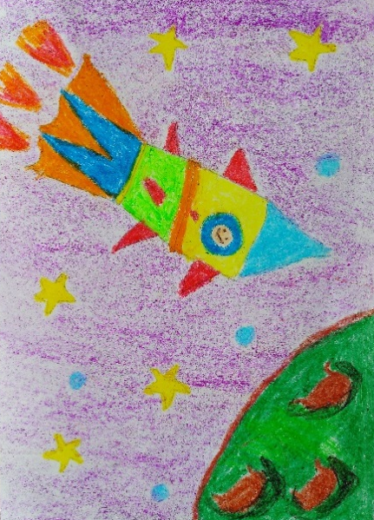
Меня очень заинтересовала тема космонавтики. Я нашел много интересной информации дома в энциклопедиях, а также в Интернете. После этого я решил попробовать сконструировать ракету из моего любимого конструктора Lego. Для начала я изучил, из чего состоит космическая ракета. Я узнал, что космическая ракета состоит из космического корабля, приборного отсека и трех ступеней. Я нарисовал ракету с космонавтом, летящую на таинственную планету.

2. Изготовление ракеты

Далее я приступил к изготовлению космической ракеты из конструктора Lego. Сначала я сделал первую ступень ракеты, где находится горючее. Эта ступень при взлете ракеты отходит первой.

Далее идет вторая ступень и там есть отдельные двигатели, которые включаются, когда первая ступень отошла. Когда вторая ступень выработает все топливо, она тоже отходит.

И последняя третья ступень, где находится бак с окислителем. Окислитель подавался из третьей ступени в остальные ступени и горючее воспламенялось. Теперь догорит оставшееся топливо и отойдет и эта последняя ступень.

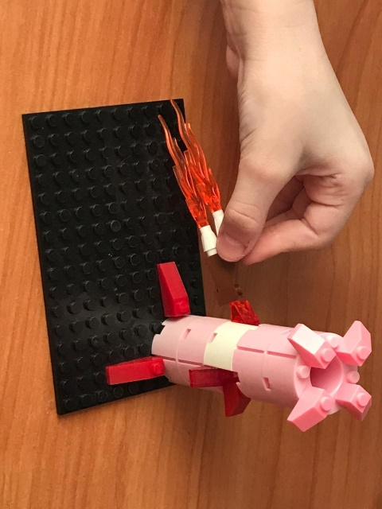
У каждой ракеты есть сопла – специальные раструбы, через которые газы из камеры сгорания мощной струей устремляются наружу и продвигают ракету вперед. Конечно, раструбы смотрят вниз, но я сделал их сбоку, иначе моя ракета потеряет устойчивость.

Далее я сделал приборный отсек белого цвета и космический корабль в виде конуса. На вершине конуса сделал излучатель.
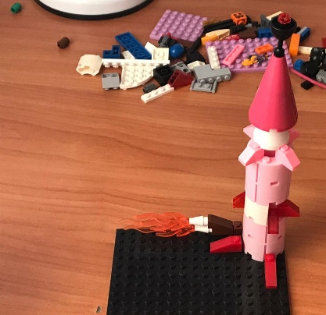

3. Присоединение космонавта

Моя ракета готова! Но ракета бесполезна без самого главного – без человека. Поэтому я приступил к изготовлению космонавта. В большинстве профессий есть своя спецодежда. У космонавтов такая одежда называется скафандр. Скафандр – это специальное снаряжение космонавта, защищающее его от воздействия открытого космоса. Скафандр и шлем оборудуются специальными устройствами, с помощью которых космонавт может дышать и связываться с космическим кораблем. Я подобрал для Lego-фигурки подходящую одежду.

Одна из профессиональных обязанностей космонавта – выход в открытый космос. Когда космонавты выходят в открытый космос, они всегда остаются на связи с кораблем с помощью специального троса. Для того чтобы прикрепить к моему космонавту трос, я добавил к его скафандру дополнительное снаряжение.

Осталось прикрепить отважного космонавта к космической ракете.

И так, вот такая готовая поделка у меня получилась.

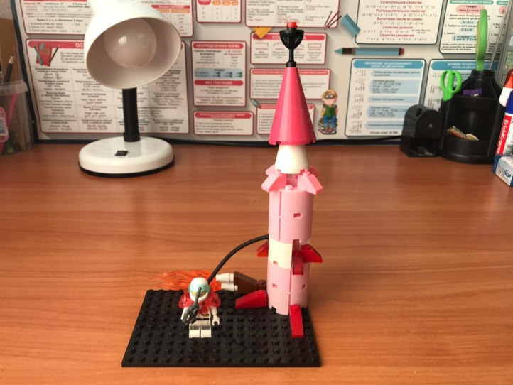

Заключение

Я считаю, что космонавт – это профессия для отважных, умных, честных людей. Это опасная и сложная профессия, но она очень нужна человечеству. Я понимаю, что сам я не выберу профессию космонавта в будущем, однако я могу стать конструктором, когда вырасту, и сконструировать настоящий космический корабль.

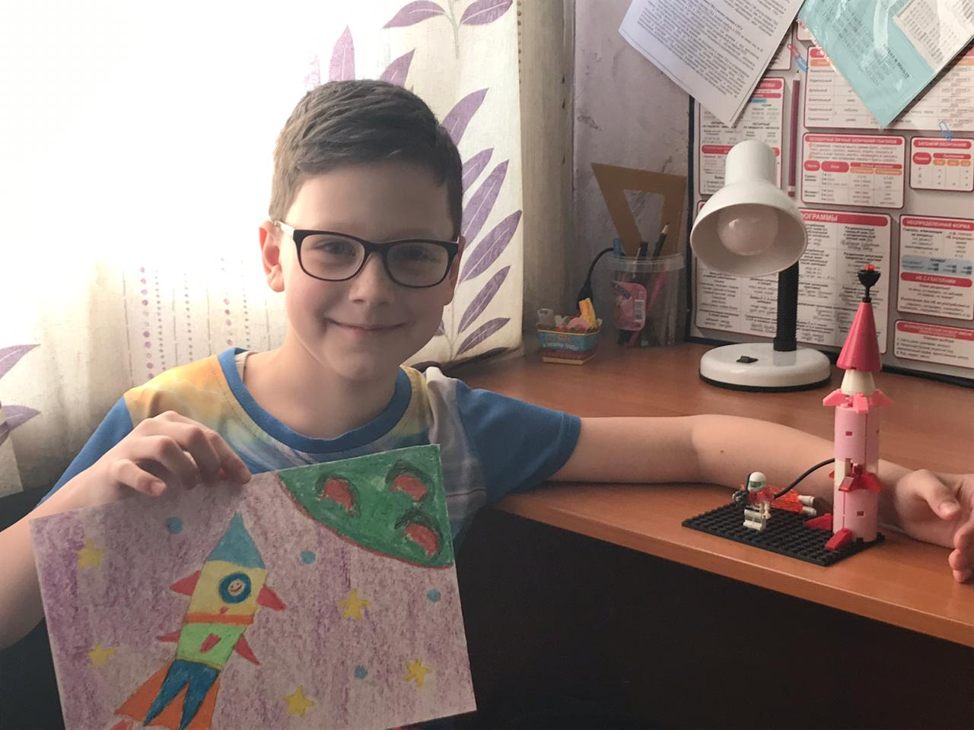

Список литературы

      - Проснякова Т.Н. Уроки мастерства. 3 класс. - Самара: Корпорация «Федеров», 2005.
      - Рокош.Е.В., Сахарова А.Г., Чернякевич О.М. Настольная книга эрудита. - М.: РУСИЧ, 2008. – 514 с, ил.

Интернет - источники
- Ставроша. О ракетах (Электронный ресурс) //Режим доступа: http://www.stavrosha.ru/content/o-raketah/ (Дата обращения: 17.04.2020).

Работу выполнил: Бугаев Александр

Руководитель: Недашковская Е.Н.

